Меня зовут Тонконогая Полина, мне 15 лет. 46 лет назад умер мой прадедушка Рудаков Иван Степанович- ветеран Великой Отечественной Войны. Он родился 4 сентября (22 августа) 1915 года- в селе Октябрьское, Чкаловской области.

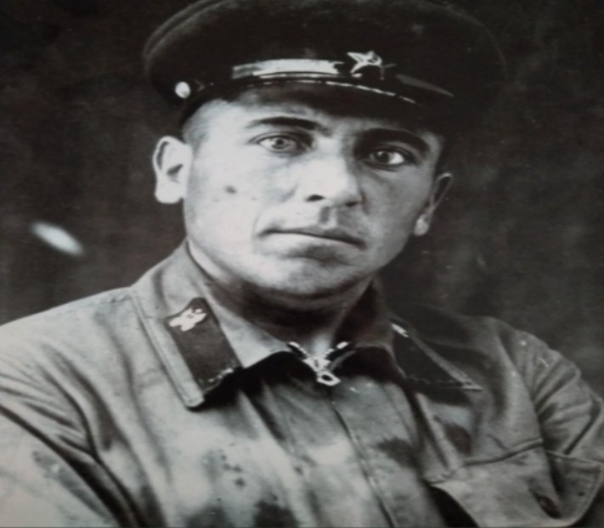

Был призван в армию в 1936 году и когда ему оставалась всего пара месяцев до окончания службы началась война…. 22 июня 1941 прадедушка ушел на фронт. Стал сержантом, воевал на Западном, Брянском, Центральном, Украинском фронтах шофером 445 Отдельного Линейного Красной Звезды и Богдана Хмельницкого батальона связи. Дедушка даже смог дойти до Праги, за её освобождение у него есть медаль. Помимо этого, был награжден ещё медалями за победу над Германией, юбилейной в честь 20 летия Победы, 50 лет вооруженных сил СССР и многими другими, которые не удалось сохранить, а также орденом, часами и 15 благодарностями подписанными Сталином.

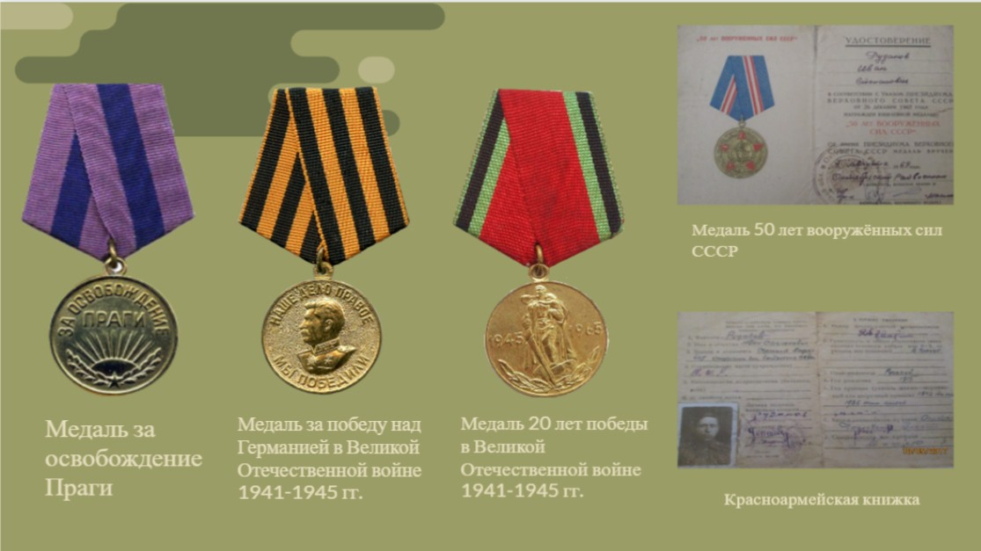Его имя есть у вечного огня на проспекте Победы.

Про войну говорить не любил, при любом упоминании у него наворачивались слёзы. Даже фильмы военные не смотрел, потому что считал, что там не показывают всей правды. Прадедушка был очень добрым и общительным человеком, всегда был готов прийти на помощь, во времена голода мог объехать несколько магазинов что бы купить другим людям хлеб. Прадедушка работал водителем, Во время одной из поездок познакомился с Александрой Мирошниченко, моей прабабушкой, которая являлась тружеником тыла, она работала на элеваторе куда дедушка возил зерно, а в 46 году они поженились. Всю жизнь провел за рулем, за рулем и умер… во время войны он был ранен осколками в голову, сердце и шею, не все осколки удалось вытащить, и в один из дней по приезде на работу у него остановилось сердце. На его поминках было более 100 человек, а на похороны собрались даже люди из других деревень… Что для того времени было очень большим количеством.

Я помню и горжусь его подвигами и подвигами других ветеранов и буду хранить эту память до конца.